Multiplexor
Multiplexor (u vás je to obvod 74151) je obří přepínač.

Piny I0, I1, I2, ...., I6, I7 jsou datové vstupy. Piny S0, S1, S2 jsou adresové vstupy. Pin Y je výstup, Y_NEG je negovaný výstup (neumím udělat čáru nad písmenem, takže _NEG bude znamenat negaci). Pin E_NEG je „Chip select“ , tedy pin, který obvod uvádí do činnosti (viz dále)

Obří přepínač vypadá asi takto:

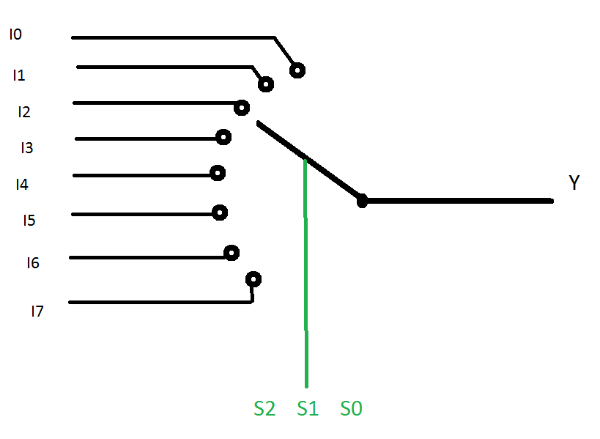
I0 až I7 jsou vstupy , Y je výstup. Další výstup. Y_NEG, je prostě negací výstupu Y
S přepínačem se otáčí pomocí adresy. Je-li na adresových vstupech číslo 0 (samozřejmě tříbitové číslo) , je vstup I0 spojen s výstupem . Je-li na adresách číslo 4 , je vstup I4 spojen s výstupem. Je-li na adresách číslo 7 , je vstup I7 spojen s výstupem. A data ze vstupu se pak kopírují na výstup.
Bity S2 S1 S0 tvoří tříbitové číslo, které znamená adresu. Fakt potřebujete umět převody BIN-DEC a DEC-BIN.
Činnost obvodu se obvykle vyjadřuje tabulkou. V datasheetu 74HCT151.pdf ji máte na straně 4 – Functional description. Vezměme si řádky 1. a 2. (řádek úplně nahoře je nultý)
V těchto řádcích je na S2 S1 S0 číslo 000 , to znamená, že s výstupem je spojen vstup I0 . Pokud je na I0 hodnota L, je také na výstupu Y hodnota L ( L- Low – log. nula) Pokud je na vstupu I0 hodnota H (H – log. 1) , je na výstupu Y hodnota H . Na ostatních vstupech I nezáleží (X) .

Dále máte okopírován stav pro adresu 4 (100) , zde je s výstupem spojen vstup I4, a hodnota z něj se kopíruje na Y
Projděte si celou tabulku, datasheet máte ve stejném adresáři jako soubor, který právě čtete. Neustaňte v prohlížení tabulky, dokud vám nebude úplně jasné, co multiplexor dělá.

Zbývá vsup E_NEG . To je takzvaný „chip select“ , nebo také aktivační vstup „Enable“ . Pokud je na tomto vstupu log. 0 , chová se obvod tak, jak jse popsali výše. Pokud je na tomto vstupu log. 1, je na výstupu Y stále 0 , ať už je na ostatních vstupech cokoli (nultý řádek tabulky) .

K čemu se to hodí ?
Samozřejmě k přepínání.
Ale dále s tím lze dělat i další věci, například realizovat logickou funkci. Tedy to, co jsme dosud dělali Karnaughovými mapami.
Dejme tomu, že chceme realizovat následující funkci
a,b,c jsou vstupy, Y je výstup. Vymyslel jsem si ho.
Vstupy a,b,c jsou spojeny s adresovými vstupy S2 S1 S0 multiplexoru. Podívejme se na řádek 0 tabulky. Na adresách je 000 , tedy s výstupem je spojen vstup I0. Na výstupu chceme mít hodnotu 0. Jak to uděláme ? No přece tak, že na vstup I0 přivedeme logickou 0.
V řádku 1 je na adresových vstupech číslo 001. To znamená, že s výstupem je spojen vstup I1. A na výstupu chci mít log. 1. Jak to udělat ? No přeci tak, že na vstup I1 přivedu logickou 1. A tak dále a tak dále.

Schéma máte na následujícím obrázku.
Je použita jiná schématická značka, ale to už je osud. Datové vstupy jsou zde označeny D. Nejvyšší bit adresy je C, nejnižší bit adresy je A. Tady je nejlépe podívat se na čísla pinů. Na schématické značce je pin 9 označen jako C , v datasheetu je pin 9 označen jako S2 . Znamená to, že to, co se v datasheetu jmenuje S2 , se u schématické značky jmenuje C. A dále musíme tento bit spojit se správným vstupem ( v naší tabulce a b c ) . Vstup, který se mění nejpomaleji, je v tabulce vstup a. To znamená, že vstup C multiplexoru spojíme s naším vstupem a.
Vstup tabulky a – na schématu JP3 – mění se nejpomaleji, tedy je to nejvíce významný bit – je spojen se vstupem C multiplexoru – pin 9 – taktéž nejvíce významný bit.
Na schématu nejsou zapojeny D3 – D5 , to si dodělejte sami
Vidíme, že u tabulky, která má osm řádků, je to hračka. Osm řádků se adresuje pomocí tří bitů ( pomocí tří bitů se dá napsat osm různých čísel ) , takže prostě připojíme vstupy tabulky na adresové vstupy multiplexoru a na ty správné vstupy D přivedeme 1 nebo 0. Není jedno, který adresový vstup kam připojíme ! Pokud například dáme adresy obráceně, pak místo čísla 011 (to je desítkově ....) přivádíme na multiplexor číslo 110 ( to je desítkově .... ) , takže aktivujeme úplně jiný vstup D. Poklud jsme si toho vědomi a uděláme podle toho všechno ostatní, tak to nevadí. Ale pro jednoduchost doporučuji přivést nejméně významný bit tabulky na nejméně významný bit adresových vstupů multiplexoru.
Ještě jednou: máme tady označení a b c a potom A B C . Ta označení jsou „case sensitive“. a b c tedy NENÍ A B C Já opravdu nemohu za to, že tvůrci schématické značky v Eaglu použili zrovna A B C pro to, co jsme v datasheetu viděli jako S2 S1 S0 . Nezaměňujte to, jsou to různé věci.

Poslední věc je chip select – pin 7 , na schématické značce G . Chceme, aby náš multiplexor pracoval, proto je tento pin přiveden na GND – zem - 0V.

Ale to není všechno !
Osmivstupý multiplexor umí realizovat i tabulku s šestnácti řádky.
Příklad takové tabulky máme dále, opět je výstup vymyšlen, pro výukové účely
a b c d jsou čtyři bity naší funkce, kterou chceme sestavit, NEJSOU to vstupy multiplexoru.

Naše funkce má vstupy a b c d . Vstupy a b c přivedeme na adresové vstupy multiplexoru stejně jako v předchozím případě, d ponecháme zatím nezapojen. Pro řádky tabulky 0 a 1 je adresa na
S2 S1 S0 číslo 000 , pro oba řádky stejná (řádky se liší v hodnotě vstupu d). Znamení to, že pro řádek tabulky 0 i 1 adresujeme stejný vstup multiplexoru, a to vstup D0. V obou řádcích má být na výstupu Y hodnota 1 , takže vstup D0 přivedeme na +5V. Další dva řádky tabulky, tedy 2 3 , mají na adresách S2 S1 S0 shodně číslo 001 , tedy adresují vstup D1. Na výstupu Y má být 0 , proto vstup D1 připojíme na GND – zem. Další dva řádky tabulky, 4 5 , mají na S2 S1 S0 shodně číslo 010 , tedy adresují vstup D2 multiplexoru. Ale na výstupu Y je jednou 0 a podruhé 1. Nyní si vezmeme ku pomoci vstup d , tedy sloupec d. Vidíme, že hodnota ve sloupci d je pro řádek 4 a 5 shodná s výstupem Y tabulky . V obou řádcích jsme adresovali vstup D2 , takže na tento vstup přivedeme vstup d. Poslední dva řádky našeho příkladu jsou řádky 6 7 tabulky. Zde je na vstupech S2 S1 S0 číslo 011 , tedy adresujeme vstup D3 multiplexoru. Když se nyní podíváme na vstup d a na výstup Y, vidíme, že Y je negací vstupu d, samozřejmě jenom v řádcích 6 7 . To znamená, že vstup D3 multiplexoru připojíme na d_NEG

Ve schématu máte opět nezapojené některé vstupy multiplexoru, abyste si to mohli sami zkusit. Vstupy tabulky a b c d jsou nalevo, označené jako JP3 JP2 JP1 JP5 , je to uděláno z předchozího schématu. Pokud se vám nelíbí, že to není popořadě, pusťte si Eagle a předělejte si to.

Takže umíme multiplexor , další skvělou součástku !

